**Практическое занятие № 3**

**Тема: Изучение, анализ и нормоконтроль схемной документации на**

**ЭВС. Оформление схем и перечней элементов.**

*Задание*

По индивидуальному заданию оформить на проектируемое электронное средство, в соответствии с требованиями ЕСКД:

- схему электрическую принципиальную,

- перечень элементов.

*Теоретические сведения*

Схемы выполняются без соблюдения масштаба, действительное пространственное расположение составных частей изделия не учитывается или учитывается приближенно.

Графическое обозначение элементов (устройств, функциональных групп) и соединяющие их линии связи следует располагать на схеме таким образом, чтобы обеспечить наилучшее представление о структуре электронного средства и взаимосвязи его составных частей.

Линии связи изображают в виде горизонтальных и вертикальных отрезков, имеющих минимальное количество изломов и взаимных пересечений. Расстояние (просвет) между двумя соседними линиями графического изображения должно быть не менее 1 мм. Расстояние между соседними параллельными линиями связи должно быть не менее 3 мм.

Между отдельными условными графическими обозначениями не менее 2 мм.

Электрические элементы на схеме изображают в виде условных графических обозначений, установленных стандартами ЕСКД.

Элементы, используемые в изделии частично, допускается изображать не полностью, а только используемые части.

Схемы выполняют для изделий, которые находятся в отключенном положении.

Условные графические обозначения элементов и устройств выполняют совмещенным или разнесенным способами.

Выводы неиспользованных частей изображают короче, чем выводы использованных.

В состав схемы, кроме изображений, входят надписи, характеризующие входные и выходные цепи, позиционные обозначения элементов и перечень элементов.

Всем элементам, устройствам и функциональным группам, изображенным на схеме, присваиваются условные буквенно-цифровые позиционные обозначения в соответствии с ГОСТ 2.710-81. Позиционные обозначения элементам (устройствам) присваивают в пределах изделия.

Порядковые номера элементам (устройствам) следует присваивать, начиная с единицы, в пределах группы элементов (устройств), которым на схеме присвоено одинаковое буквенное позиционное обозначение, например, R1, R2, R3 и т.д.; С1, С2, С3 и т.д. Порядковые номера должны быть присвоены в соответствии с последовательностью расположения элементов или устройств на схеме сверху вниз в направлении слева на право. Буквы и цифры позиционного обозначения выполняют шрифтом одного размера.

Позиционные обозначения проставляют на схеме рядом с установленными графическими обозначениями элементов и (или) устройств, с правой стороны или над ними.

Обозначение устройства указывают сверху или справа от изображения.

При разнесенном способе изображения позиционные обозначения проставляют около каждой составной части.

При выполнении принципиальной схемы на нескольких листах должны соблюдаться следующие требования:

- нумерация позиционных обозначений элементов должна быть сквозной в пределах изделия (устройства);

- перечень элементов должен быть общим;

- при повторном изображении отдельных элементов на других листах схемы следует сохранять позиционные обозначения, присвоенные им на одном из листов схемы.

*а* – таблица, размещаемая на свободном или на последующих листах схемы;

*б* – таблица, помещаемая около изображения соединения.

Данные об элементах и устройствах, изображенных на схеме изделия, записывают в перечень элементов. Допускается все сведения об элементах помещать рядом с их изображением на свободном поле схемы.

Связь между условными графическими обозначениями и перечнем элементов осуществляется через позиционные обозначения.

Перечень элементов выполняют в виде самостоятельного документа на листе формата А4 с основной надписью для текстовых документов по форме 2 или 2а. Перечень элементов оформляют в виде таблицы и заполняют сверху вниз, присваивают код, который должен состоять из буквы "П" и кода схемы, *на­пример*: ПЭЗ код перечня элементов к электрической принципиальной схеме.

При этом в основной надписи перечня над наименованием изделия делают запись "Перечень элементов" шрифтом на 1-2 размера меньшим того, каким записано наименование изделия.

Перечень элементов записывают в спецификацию после схемы, к которой он выпущен.

Элементы записывают в перечень группами буквенных позиционных обозначений в алфавитном порядке латинского алфавита.

В пределах каждой группы, имеющей одинаковые буквенные позиционные обозначения, элементы располагают по возрастанию порядковых номеров.

При записи однотипных элементов допускается не повторять в каждой строке наименование элемента, а записывать его в виде общего наименования к соответствующей группе элементов. В общем наименовании записывают наименование, тип и обозначение документа, на основании которого применены эти элементы.

Если позиционные обозначения присваивают элементам в пределах устройств или одинаковых функциональных групп, то элементы, относящиеся к устройствам и функциональным группам, записывают в перечень отдельно.

Фрагмент перечня элементов

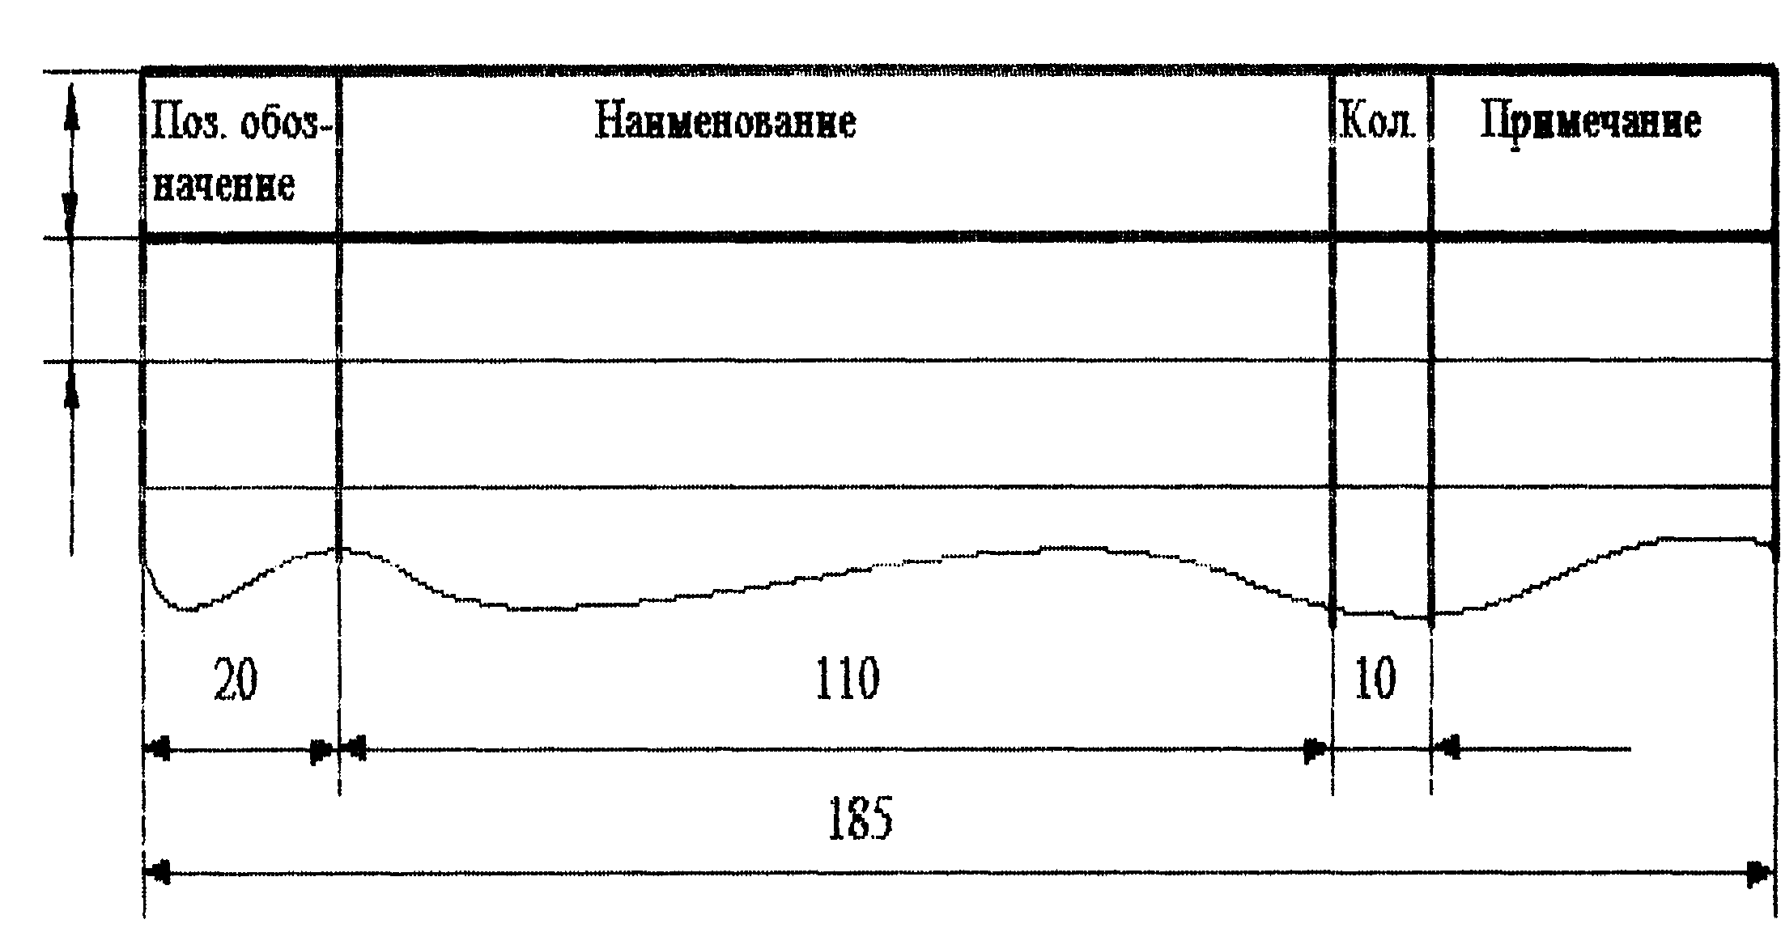

Отчет по практическому занятию выполняется в виде электронного документа и помещается в личную папку студента.

*Список литературных источников*

1. ГОСТ 2.710-81.
2. ГОСТ 2.701- 84 ЕСКД.
3. Динц К.М. Схемотехника и проектирование печатных плат. 2009 г.